МИНОБРНАУКИ РОССИИ
Федеральное государственное бюджетное образовательное учреждение высшего
образования
НИЖЕГОРОДСКИЙ ГОСУДАРСТВЕННЫЙ ТЕХНИЧЕСКИЙ
УНИВЕРСИТЕТ им. Р.Е.АЛЕКСЕЕВА

Институт радиоэлектроники и информационных технологий
Кафедра информатики и систем управления

ОТЧЕТ
по лабораторной работе
по дисциплине:
Алгоритмы и структуры данных

РУКОВОДИТЕЛЬ:
Капранов С.Н.
___________________
(подпись)
(фамилия, и.,о.)

СТУДЕНТ:
Еричев Д.А.
____________________
(подпись)
(фамилия, и.,о.)
______________________
(шифр группы)
Работа защищена «___» ____________
С оценкой ________________________

Нижний Новгород 2022
Реализовать алгоритмы поиска, вставки, удаления элементов таблицы и распечатки
таблицы и метод ре-хэширования таблицы при увеличении размера данных.

Вариант №10.
Ключ - Номер телефона
Хэш-функция - функции работы со строковыми ключами
Метод разрешения коллизий - Метод цепочек
1) Программный код.

package Laba5;
import java.io.File;
import java.io.FileNotFoundException;
import java.util.List;
import java.util.Scanner;
import java.util.LinkedList;
public class BTree<Key extends Comparable<Key>> {
// максимальное количество потомков на узел B-дерева = M-1
// (должно быть четным и больше 2)
private static final int size = 4;
int code = 0; //переменная для
int a = 127;// вспомогательный коэффициент для создания хэша
private Node root; // корень B-дерева
private int height; // высота B-дерева
private int countChildren; // количество пар ключ-значение в B-дереве
static LinkedList<String> currHashArr; //вспомогательный список для создания списка коллизий
static String[] hashArr; //вспомогательный массив для заполнения списка коллизий
static LinkedList<LinkedList> lst;//список для хранения коллизий
private static final class Node { //узел со значениями
private int childrenSize; // количество детей
private Entry[] children = new Entry[size]; // массив детей
private Node(int k) {
childrenSize = k;
}
}
// внутренние узлы: используйте только ключ и следующий
// внешние узлы: используйте только ключ и значение
private static class Entry { // класс для работы с ключами и детьми
private Comparable key; //ключи
private Node next; // узел для перебора следующих элементов
public Entry(Comparable key, Node next) {
this.key = key;
this.next = next;
}
private String hashString = ""; //строка для хэша
}
//функция работы с коллизиями
static void chainAdd() {
lst = new LinkedList<>(); //инициализация списка коллизий
hashArr = new String[currHashArr.size()]; //всп. массив
for(int i=0;i<currHashArr.size();i++) {
hashArr[i] = currHashArr.get(i); //запоминаем хэши
}
LinkedList currLst;
for(int i=0;i<hashArr.length;i++) {
int counter = 0;
currLst = new LinkedList<>();
for(int j=i+1;j<hashArr.length;j++) {
//если нашли совпадающие хэши
if(hashArr[i].compareTo(hashArr[j]) == 0) {
//считаем колличество
++counter;
//меняем значение на пустую строку
hashArr[j] = "";
}
//если дошли до последнего элемента и есть совпадения
if(j == hashArr.length-1 && counter != 0) {
for(int k=0;k<=counter;k++) {
//добавляем в список совпадающий хэш
currLst.add(hashArr[i]);
}
}
}
//добавляем список в - главный список коллизий
lst.add(currLst);
}
//зачищаем пустые строки полученные в строке 59
for(int i=0;i<lst.size();i++) {
//если длина списка > 1 и элемент- пустая строка
if(lst.get(i).size() > 1 && lst.get(i).getLast() == "") {
//очищаем список
lst.get(i).clear();
}
}
//вывод списка коллизий
for(LinkedList el: lst) {
System.out.println(el);
}
}
//Инициализирует пустое B-дерево.
public BTree() {
root = new Node(0);
}
public int height() {
return height;
}
//получение элемента
public String get(String key) {
if (key == null) throw new IllegalArgumentException("argument to get() is null");
System.out.println();
return search(root, key, height);
}
//получение hash-а
private String search(Node x, String key, int ht) {
Entry[] children = x.children;
// если лист
if (ht == 0) {
for (int j = 0; j < x.childrenSize; j++) {
String s = (String) children[j].key;
if (key.compareTo(s) == 0) {
return children[j].hashString;
}
}
}
// если не лист
else {
for (int j = 0; j < x.childrenSize; j++) {
String s = (String) children[j].key;
if (j+1 == x.childrenSize || less(key, children[j+1].key))
return search(children[j].next, key, ht-1);
}
}
return null;
}
public void delete(String hash, BTree tree) {
if(hash!=null) {
deleteElement(root, hash, height,tree);
}
}
private void deleteElement(Node x, String hash, int ht,BTree tree) {
Entry[] children = x.children;
// external node
if (ht == 0) {
for (int j = 0; j < x.childrenSize; j++) {
if (eq(hash, children[j].hashString)) {
children[j] = null;
return;
}
}
}
// internal node
else {
for (int j = 0; j < x.childrenSize; j++) {
if(children[j] != null) {
deleteElement(children[j].next, hash, ht-1,tree);
}
}
}
}
public void put(Key key) {
if (key == null) throw new IllegalArgumentException("argument key to put() is null");
Node u = insert(root, key, height);
countChildren++;
if (u == null) return;
// need to split root
Node t = new Node(2);
t.children[0] = new Entry(root.children[0].key, root);
t.children[1] = new Entry(u.children[0].key, u);
root = t;
height++;
}
private Node insert(Node node, Key key, int ht) {
int j;
Entry currentNode = new Entry(key,null);
// если лист
if (ht == 0) {
for (j = 0; j < node.childrenSize; j++) {
if (eq(key, node.children[j].key)) break;
}
}
// если не лист
else {
for (j = 0; j < node.childrenSize; j++) {
if ((j+1 == node.childrenSize) || less(key, node.children[j+1].key)) {
Node newNode = insert(node.children[j++].next, key, ht-1);
if (newNode == null) return null;
currentNode.key = newNode.children[0].key;
currentNode.next = newNode;
break;
}
}
}
for (int i = node.childrenSize; i > j; i--){
node.children[i] = node.children[i-1];
}
node.children[j] = currentNode;
node.childrenSize++;
if (node.childrenSize < size) {
return null;
}
else return split(node);
}
public void onHash() {
currHashArr = new LinkedList<>();
Hash(root, height);
// chainAdd();
}
public void Hash(Node h, int ht) {
if(h!=null) {
Entry[] children = h.children;
if (ht == 0) {
String key="";
for (int j = 0; j < h.childrenSize; j++) {
String s = (String) children[j].key;
String[] arrStr = s.split(" ");
// int code = 0;
// int a = 127;
for(int i=0;i<arrStr.length;i++) {
String[] arrKey = arrStr[i].split("-");
for(int k=0;k<arrKey.length;k++) {
code += (char) a*code + arrKey[k].charAt(i);
// a++;
}
}
key+=String.format("%04X", code);
children[j].hashString = key;
currHashArr.add(children[j].hashString);
}
}
else{
for (int j = 0; j < h.childrenSize; j++) {
Hash(children[j].next, ht-1);
}
}
}
}
// split node in half
private Node split(Node h) {
Node t = new Node(size/2);
h.childrenSize = size/2;
for (int j = 0; j < size/2; j++)
t.children[j] = h.children[size/2+j];
return t;
}
/**
* @return строковое представление этого B-дерева.
*/
public String toString() {
System.out.println("Таблица:");
System.out.println("Ключ: | Хэш: |");
System.out.println("___________________|________________________________|");
return toString(root, height, "") + "\n";
}
private String toString(Node h, int ht, String indent) {
StringBuilder s = new StringBuilder();
Entry[] children = h.children;
//если дошли до листа
if (ht == 0) {
//проверяем все элементы полученные ранее
for (int j = 0; j < h.childrenSize; j++) {
if(children[j] != null) {
System.out.println(children[j].key +" "+" " +
children[j].hashString +" ");
}
}
}
//если не лист
else {
for (int j = 0; j < h.childrenSize; j++) {
toString(children[j].next, ht-1, indent);
}
}
return s.toString();
}
private boolean less(Comparable k1, Comparable k2) {
return k1.compareTo(k2) < 0;
}
private boolean eq(Comparable k1, Comparable k2) {
return k1.compareTo(k2) == 0;
}
private boolean more(Comparable k1, Comparable k2) {
return k1.compareTo(k2) > 0;
}
public static void main(String[] args) throws FileNotFoundException {
BTree<String> tree = new BTree<String>();
readInfoTree("/home/denis/JavaPrograms/src/Laba5/file.txt", tree);//чтение элементов из файла
tree.onHash();
tree.toString();
System.out.println("\nТаблица коллизий:");
chainAdd();
delElement("/home/denis/JavaPrograms/src/Laba5/deleteElement.txt",tree);//удаление элемента
getElem("/home/denis/JavaPrograms/src/Laba5/search.txt", tree);
}
static void readInfoTree(String path, BTree tree) throws FileNotFoundException {
Scanner sc = new Scanner(new File(path));
int size = sc.nextInt();
while (size != 0) {
size--;
tree.put(sc.next());//вставка элементов
}
}
//функция для работы с файлом
static String readElement(String path) throws FileNotFoundException {
Scanner sc = new Scanner(new File(path));
return sc.next();
}
static void getElem(String path, BTree tree) throws FileNotFoundException{
String deleteElement = readElement(path);//удаляемый элемент
String getHash = tree.get(deleteElement);//получаем хэш
System.out.println("Элемент: "+deleteElement);
System.out.println("Хэш получаемого элемента: " + getHash);
}
static void delElement(String path, BTree tree) throws FileNotFoundException {
String deleteElement = readElement(path);//удаляемый элемент
String getHash = tree.get(deleteElement);//получаем хэш
System.out.println("Удаляемый элемент: "+deleteElement);
System.out.println("Хэш удаляемого элемента: " + getHash);
tree.delete(getHash,tree);//удаление элемента
tree.toString();
}
}

2)Описание функций:
static void chainAdd() - функция работы с коллизиями

public String get(String key) - получение элемента

private String search(Node x, String key, int ht) - получение hash-а

public void delete(String hash, BTree tree) — удаление элемента из таблицы

private void deleteElement(Node x, String hash, int ht,BTree tree) — удаление
public void put(Key key) — добавление элемента
private Node insert(Node node, Key key, int ht) - добавление
public void Hash(Node h, int ht) - создание хэша

private Node split(Node h) — разделениеузда дерева
private String toString(Node h, int ht, String indent) — вывод дерева

static void readInfoTree(String path, BTree tree) — считывание из файла
static void getElem(String path, BTree tree) — функция вызова получение элемента
static void delElement(String path, BTree tree) — функция удаления элемента

3)Результаты работы программы.

Вывод в консоль:
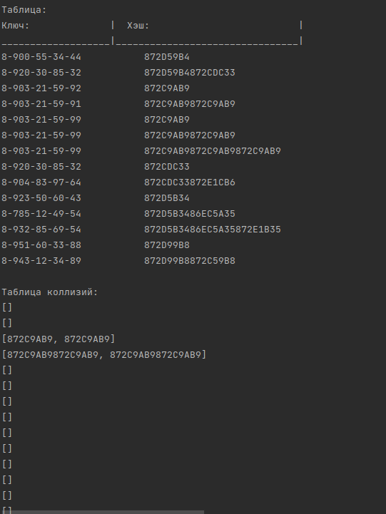

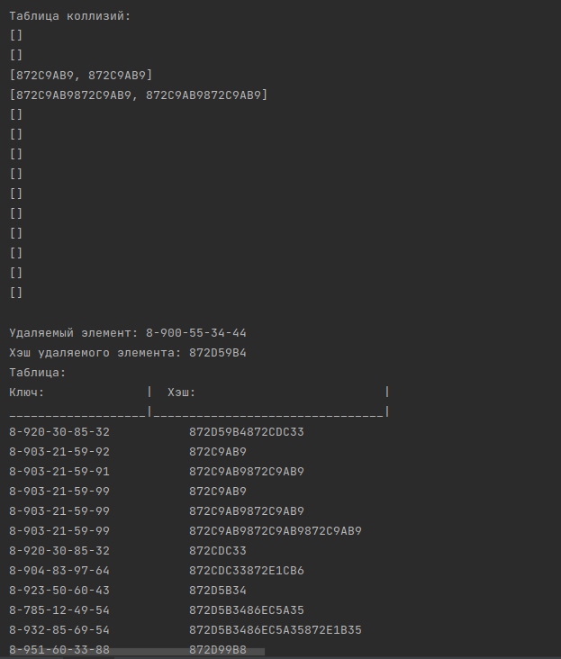

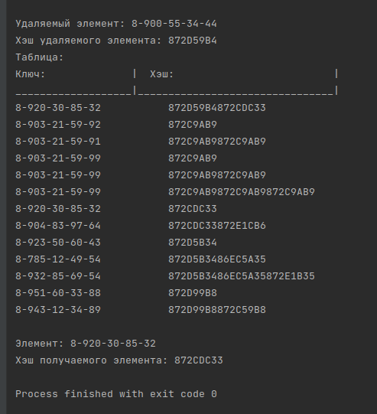

Считывание из файла:

